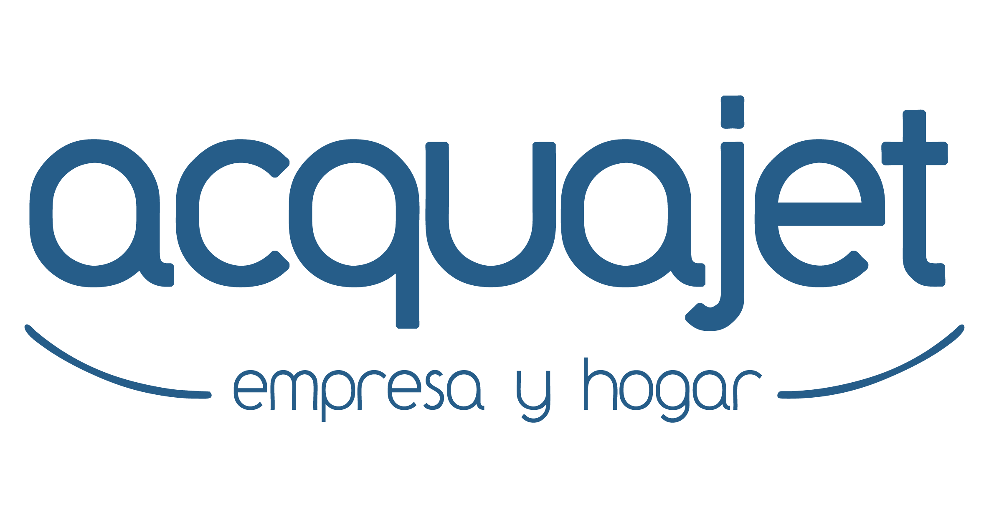

Buenas tardes Patricia nos ha interesado tu perfil para el puesto vacante, y has quedado como una de las tres finalistas. Como ya te indicamos una parte importante del trabajo sería la edición de videos y nos gustaría ver algo hecho por ti de ACQUAJET, donde muestres tus conocimientos y manejo con los programas de edición de video, así como la comunicación en la publicidad. Esto nos va a ayudar mucho a tomar la decisión final. Te vamos a facilitar imágenes del producto e información, la finalidad del video sería dar a conocer las nuevas Fuentes de Filtración, tanto para hogar como para empresa.

Se valorará la creatividad, así como los efectos técnicos que se utilicen, para conseguir que el video sea potente y consiga que la persona que lo ve, sienta curiosidad por el producto.

Este video no será utilizado en ningún momento por Acquajet con ningún fin comercial.

**Video**

Duración: 15 segundos

Formato: (Redes sociales)

Material adjunto: fuente de filtración Advance en blanca y negra, logo en vector.

**Características del producto:**

-Las Fuentes de filtración son la manera más ecológica de beber agua (la sostenibilidad está muy presente en nuestro departamento)

-Olvídate de cargar ni almacenar botellas

-Tarifa plana

-Sin pedidos, utiliza nuestra APP

-Facturación electrónica

Envíalo por correo electrónico a [atorresrodriguez@acquajet.com](mailto:atorresrodriguez@acquajet.com)

Plazo: Último día 3 De Febrero a las 14:00h.